Уроки безопасности для школьников

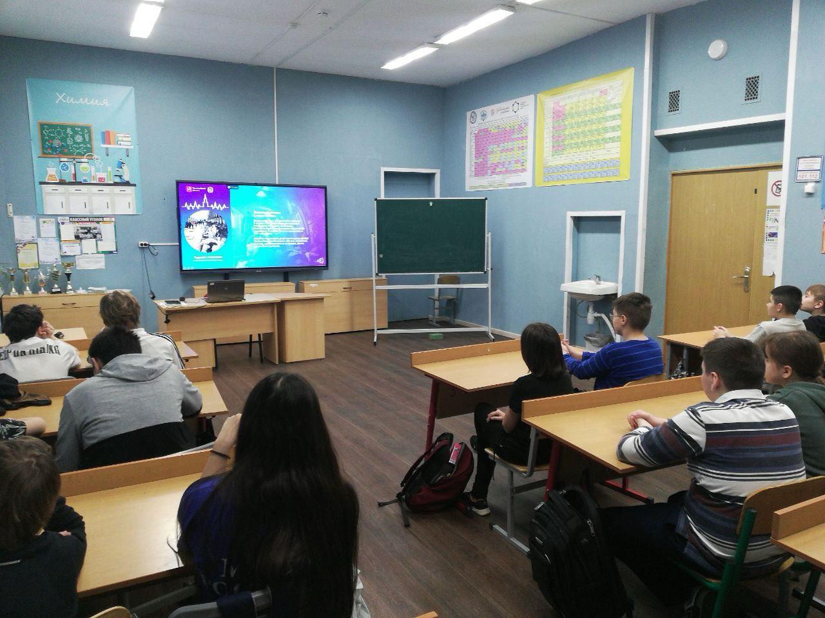

Ученики школ Юго-Западного округа изучили основные правила безопасного поведения в различных условиях, будь то при пожаре, дорожно-транспортных происшествиях, опасных погодных явлениях и происшествиях на водоемах, а также узнали о правилах, соблюдая которые можно избежать угрожающих жизни ситуаций.

С учебными материалами, направленными Управлением по ЮЗАО Департамента ГОЧСиПБ во все школы округа, ознакомилось более 23 000 школьников. Красочная презентация со звуковым воспроизведением, в которой подробно объяснены учащимся меры предосторожности и порядок действий в условиях, когда ситуация выходит из-под контроля. Также школьники узнали о роли Департамента ГОЧСиПБ и его структурных подразделений в обеспечении безопасности горожан.

«Уроки безопасности нужны для формирования у молодежи ответственности за свою жизнь. Очень важно быть осведомленными об опасностях окружающего мира еще со школы, ведь это поможет избавиться от необдуманных рисков, особенно во время значительных погодных изменений», - отметил заместитель начальника Управления по ЮЗАО Департамента ГОЧСиПБ Александр Павлов.